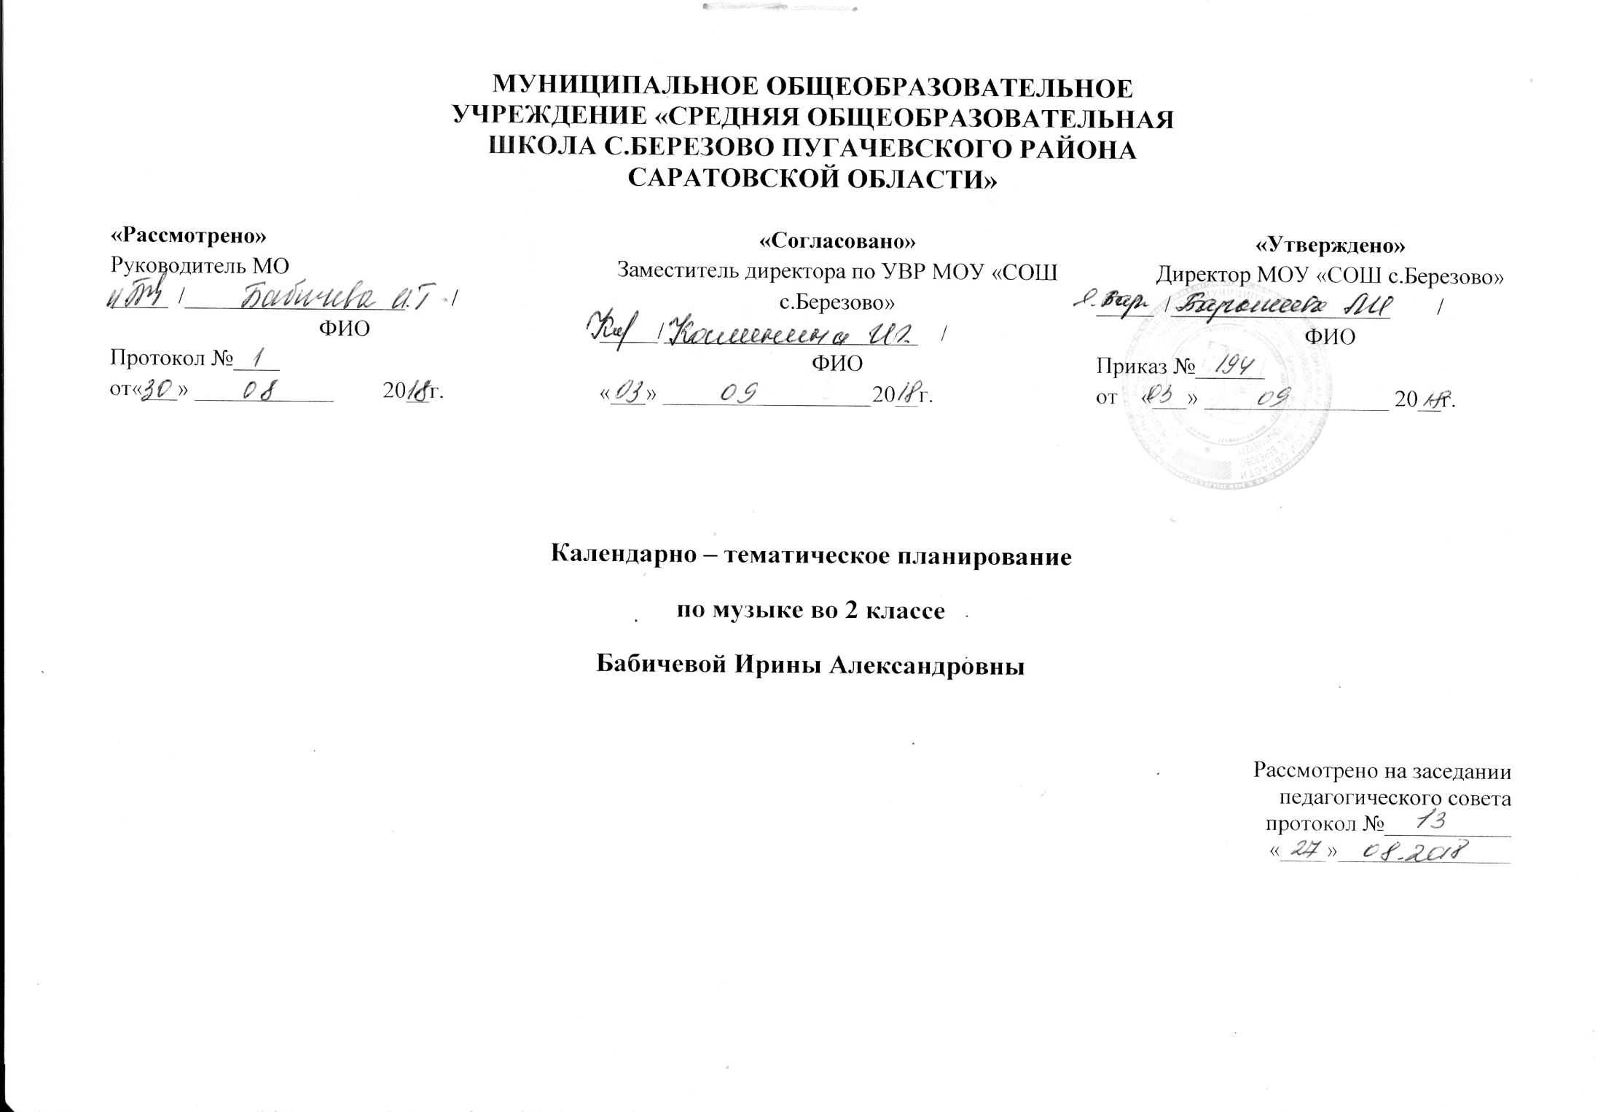

Календарно-тематическое планирование
№ п/п | Тема урока | Кол-во часов | Дата |  |  | Примечание
 |  |  | План | Факт
I Раздел «Россия – Родина моя» 3 ч.

1 | Мелодия. | 1 | 3.09
2 | Здравствуй, Родина моя!  НРК: Родной край – Крым многонациональный. | 1 | 10.09
3 | Гимн России. | 1 | 17.09
II Раздел «День, полный событий» 6ч.

4 | Музыкальные инструменты.  Фортепиано. | 1 | 24.09
5 | Природа и музыка. | 1 | 08.10
6. | Прогулка. | 1 | 15.10
7 | Танцы, танцы, танцы. | 1 | 22.10
8 | Эти разные марши. Звучащие картины.  Обобщение тем 1 четверти. | 1 | 12.11
9 | Расскажи сказку. Колыбельные. Мама. | 1 | 19.11
III Раздел «О России петь – что стремиться в храм» 5 ч.

10 | Великий колокольный звон.  Звучащие картины. | 1 | 26.11
11 | Святые земли русской. Князь Александр Невский. Сергий Радонежский | 1 | 03.12
12 | Молитва. | 1 | 10.12
13 | С Рождеством Христовым! | 1 | 17.12
14 | Музыка на Новогоднем празднике. | 1 | 24.12
IV Раздел «Гори, гори ясно, чтобы не погасло!» 4 ч.

15 | Русские народные инструменты  НРК: Инструменты народов Крыма.  Обобщение тем 2 четверти. | 1 | 14.01
16 | Плясовые наигрыши.  Разыграй песню. | 1 | 21.01
17 | Музыка в народном стиле. Сочини песенку. | 1 | 28.01
18 | Проводы зимы. Встреча весны. | 1 | 04.02
V Раздел «В музыкальном театре» 5 ч.

19 | Сказка будет впереди. Детский музыкальный театр. | 1 | 11.02
20 | Театр оперы и балета. | 1 | 18.02
21 | Волшебная палочка дирижера. | 1 | 25.02
22 | Опера «Руслан и Людмила». «Какое чудное мгновенье!» | 1 | 04.03
23 | Опера «Руслан и Людмила». Увертюра. Финал. | 1 | 11.03
VI Раздел «В концертном зале» 5 ч.

24 | Симфоническая сказка С. Прокофьева «Петя и волк» | 1 | 18.03
25 | Картинки с выставки. | 1 | 08.04
26 | Музыкальное впечатление.  НРК: Композиторы Крыма – детям.  Обобщение тем 3 четверти. |  | 15.05
27 | «Звучит нестареющий Моцарт». Симфония № 40. | 1 | 22.04
28 | Увертюра. Опера «Свадьба Фигаро» | 1 | 29.04
VII Раздел «Чтоб музыкантом быть, так надобно уменье» 6 ч.

29 | Волшебный цветик - семицветик. Музыкальные инструменты (орган).  И все это – Бах. | 1 | 06.05
30 | Все в движении. Попутная песня. | 1 | 13.05
31 | Музыка учит людей понимать друг друга. Два лада. Легенда. | 1 | 20.05
32 | Природа и музыка. Печаль моя светла. | 1 | 27.05
33 | Первый. Мир композитора. | 1
34 | Могут ли иссякнуть мелодии?  Обобщение тем 4 четверти. | 1

